Línea temática Nº 12: Desarrollos en Informática

Ponencia: Estimación de parámetros identificatorios en trazos manuscritos mediante procesamiento de imágenes.
Verónica I. Aubin, Jorge H. Doorn, Gladys N. Kaplan
vaubin@ing.unlam.edu.ar
Descriptores: grafología, análisis de trazos, presión del trazo
Resumen:
Tal como ocurre con la voz o con la mayoría de los parámetros vitales de un ser humano, los trazos manuscritos tienen una gran variabilidad dependiendo ésta de numerosos factores. Sin embargo, la firma de un ser humano es aceptada en forma casi universal como un medio de reconocimiento de la voluntad de esa persona. Ambos hechos son ciertos, los trazos realizados por seres humanos son enormemente variables, pero existe un núcleo de aspectos invariantes que hace viable el reconocimiento del texto manuscrito.
Los textos manuscritos en general y las firmas en particular incluyen residuos o efectos de características dinámicas, además de las características morfológicas. Es muy difícil la falsificación de un texto manuscrito logrando que este reproduzca las características dinámicas del mismo. Cuando las personas intentan falsificar una escritura, se centran en el aspecto general, forma de la letra, tamaño, estilo y la inclinación de la escritura. Sin embargo, las restantes características del proceso de escritura, no son fácilmente observables, por lo tanto en general se dispone de muy poca retroalimentación acerca de las mismas. Esta es la principal causa del interés en estimar lo mejor posible algunas de estas características, ya que son casi inimitables.
Si bien es sabido que hay especialistas en el estudio de la escritura que pueden apreciar la presión de los trazos, basados sólo en su habilidad y experiencia personal, la adquisición sistemática de la información asociada a presión y grosor del trazo de escritura, se ha desarrollado fundamentalmente para el caso de dispositivos de captura on-line.
La línea de investigación de este proyecto ha sido inferir la presión ejercida en el momento de la escritura en cada sector del trazo, partiendo del análisis de una imagen en dos dimensiones, analizando las tonalidades de grises y el ancho del trazo.
Planteo del problema
La forma de escribir depende del aparato neuromotor de la persona, lo que determina que el desarrollo de la escritura sea único, tanto en la forma de escribir los trazos como en la forma de manejar el instrumento de escritura.
La utilización de la información presente en los niveles de gris de la firma o del texto manuscrito, es un aspecto considerado en algunos trabajos publicados sobre la verificación o identificación off line de firmas, pero aún tiene un potencial importante por explotar.
Descripción del proyecto
En el presente proyecto se han definido indicadores aptos para la identificación del autor del texto manuscrito, utilizando recursos de procesamiento de imágenes en tiempo diferido en relación con la escritura. Se ha sistematizado la información disponible de manera de poder contribuir a la creación de nuevos indicadores que permitan ampliar las métricas existentes de distancia entre una muestra de escritura incógnita y muestras patrón de escrituras realizadas por personas identificadas.
El arreglo experimental se basa en la captura de imágenes, usando la luz difusa ambiente; el mismo instrumento de escritura, bolígrafo “bic trazo grueso” de color azul y las características del papel y la base de apoyo en 5 hojas de 75g/m2.
El proceso comienza con la umbralización de la imagen y el suavizado de los bordes aplicando los algoritmos de erosión y dilatación. Luego, se esqueletiza el trazo manteniendo la continuidad del mismo, y se calcula para cada punto del esqueleto la recta perpendicular al mismo, sobre la cual se mide en la imagen original el valor del mínimo gris. Se procede a rectificar el trazo de manera de poder graficar el valor de gris en un sistema cartesiano.
Conceptos teóricos
El término “pseudo-dinámicas” se usa para referirse a información de naturaleza dinámica que puede ser reconstruida de la imagen estática. En la literatura se han propuesto diversas características de este tipo. Una gran cantidad de los trabajos publicados en este campo trata la autentificación de firmas, la cual es un subproblema de la identificación del autor desde un texto cualquiera.
Aspectos Relevantes
No todos los componentes del aparato neuromotor actúan concurrentemente y de la misma forma a lo largo del trazo, ya que dependiendo de la orientación y concavidad del mismo, se involucran diferentes esfuerzos por parte de músculos distintos. Es así que se ha comprobado que casi independientemente del grafema, un cierto trazo, realizado por la misma persona tiene siempre las mismas características. Por ejemplo un arco ascendente con concavidad hacia abajo es muy similar en toda la escritura de una misma persona, sin ser muy influenciado por el contexto del resto del grafema y de los grafemas que lo anteceden o suceden. En las secciones siguientes se enumeran las principales características estudiadas.
- Distancia:
La distancia (RHO) indica la separación de los puntos con menor valor de gris medidos en la perpendicular del trazo para cada punto del esqueleto.
Considerando que el grafema se divide en segmentos, procurando contemplar las zonas relativamente homogéneas, el descriptor distancia del grafema completo corresponde al vector constituido por promedios de las distancias normalizadas en cada segmento.
El proceso de obtención de la distancia es el siguiente, a partir de las líneas perpendiculares de cada uno de los puntos del esqueleto, se identifican las coordenadas y el nivel de valor gris del pixel más oscuro sobre la perpendicular y se calcula la distancia entre las coordenadas halladas y las del punto del esqueleto correspondiente. Por último, para cada segmento del trazo se obtiene el promedio de las distancias.
En los casos que los intervalos de distancia promedio son independientes, se puede utilizar el mismo como característica para clasificar a los autores de las muestras. Evaluando si la distancia de la muestra de la que se quiere probar su autoría se encuentra dentro del intervalo correspondiente.
- Puntos de Cruces
Se analizaron los cruces de la línea que une los puntos de mínimo valor de gris con la línea del esqueleto del grafema. En la figura 1 se observan los puntos de cruce y el sentido de los mismos en relación con la línea del esqueleto. Las figuras 1(a), y 1(b) corresponden a muestras realizadas por la misma persona, se visualiza en ellas que las zonas y los sentidos de los cruces se repiten. El cruce en el trazo ascendente es de adentro hacia afuera del trazo, mientras que en el trazo descendente es de afuera hacia adentro. Para la ubicación del cruce en el grafema se decidió utilizar un porcentaje del total del tramo del trazo en el que se encuentra. Por ejemplo, en la figura 1(a), el cruce 1 se ubica al 66% del tramo ascendente y el cruce 2 a 60% del tramo descendente.
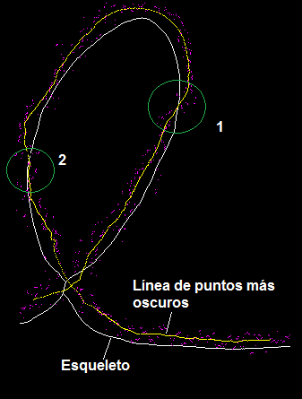  (a) | 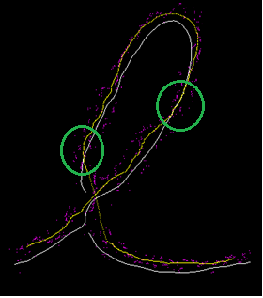  (b) | 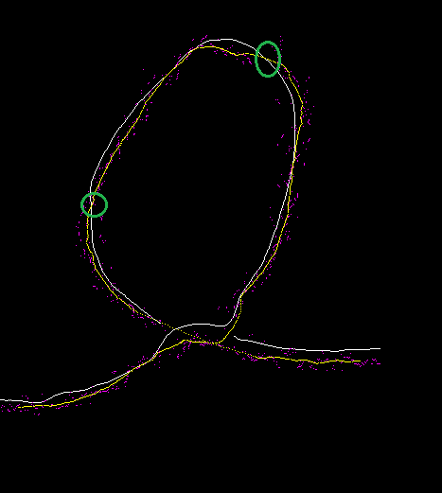  (c)
Figura 1 Puntos de Cruces
Para otra persona, se puede observar en la figura 1(c) los cruces. El cruce en el trazo ascendente es de afuera hacia adentro del trazo ubicado al 85% del trazo. El cruce en el trazo descendente es de adentro hacia afuera del trazo al 60% del trazo, como se observa en la Tabla1.
Tabla 1
 | Persona1 |  |  | Persona2
Cruce | Imagen 16 | Imagen 17 | Imagen 18 | Imagen 19
Tramo Ascendente | 66% | 60% | 75% | 85%
Tramo Descendente | 60% | 65% | 55% | 60%

Aportes Alcanzados
Se creó un método no invasivo de bajo costo que permite extraer características del trazo manuscrito ya producido y se comprobó su eficacia. Este método se basa en el análisis de las diminutas deformaciones que la escritura produce sobre el papel y las características del trazo tales como valor de gris del mismo. Este método no modifica física o químicamente el texto original, lo que posibilita múltiples análisis. Esta característica lo hace muy atractivo para ser utilizado en análisis forenses, ya que permite preservar la muestra original.
Se confirmaron y ampliaron los resultados de otros autores en el sentido que los valores de gris y los anchos medios del trazo son altamente repetitivos para trazos que representan el mismo grafema realizados por el mismo autor.
Se ha comprobado que la relación de la línea que une los puntos más oscuros del trazo con el esqueleto brinda información muy útil para identificar al autor.
Se planteó la extracción de características en función del valor del nivel de gris a lo largo del trazo, en lugar de utilizar histogramas como propusieron otros autores. Un mismo histograma puede responder a trazos con diferentes características, mientras que en el método propuesto el valor de gris está relacionado con su ubicación en el trazo.
En 2013, Verónica Inés Aubin obtuvo el título de Magister en Informática que expide la Universidad Nacional de la Matanza. La tesis de la Mg. Aubin fue desarrollada en ésta línea de investigación.
Artículo publicado: “Búsqueda De Parámetros Identificatorios En Trazos Manuscritos” Verónica. I. Aubin, Jorge. H. Doorn. XIV Workshop de Investigadores en Ciencias de la Computación. WICC 2012, anales electrónicos, Universidad Nacional de Misiones, Posadas ISBN: 978-950-766-082-5. Abril 2012.
Artículo publicado: "Nuevos descriptores para la identificación de personas basados en la simetría del trazo" Verónica. I. Aubin, Jorge. H. Doorn. Gladys Kaplan XI Workshop Computación Gráfica, Imágenes y Visualización (WCGIV). CACIC 2013.Universidad CAECE, Mar del Plata. ISBN 978-987-23963-1-2. Octubre 2013
Conferencia “Nuevos Descriptores para la Identificación de personas en base a análisis de textos manuscritos”. Ponente: Verónica I. Aubin. XX Jornada Internacional de Ingeniería de Sistemas (JINIS2013). Universidad Católica de Santa María de Arequipa, Perú.2013.

